1. 开店铺进行到提交申请那一页时候有个店铺分类，只能显示4类（图一）

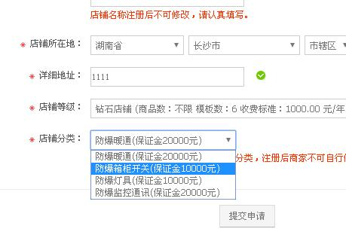

图一

1. 店铺开通后，品牌申请的首字母缩写无法通过，填啥都不行（图二）一直提示让填写正确信息（大小写都试过）。导致上传产品无法按首字母搜索（图三）选任何字母都没反应

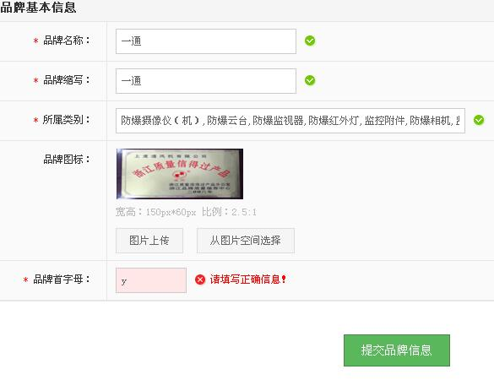

图二

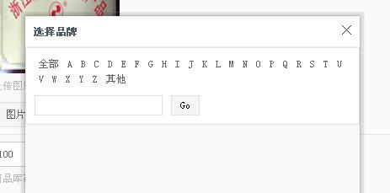

图三

1. 店铺前台显示地址无法通过店铺内修改，不知调用的哪一步的，前台（图四），后台（图五）

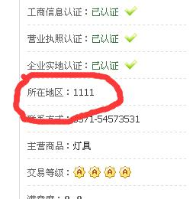

图四

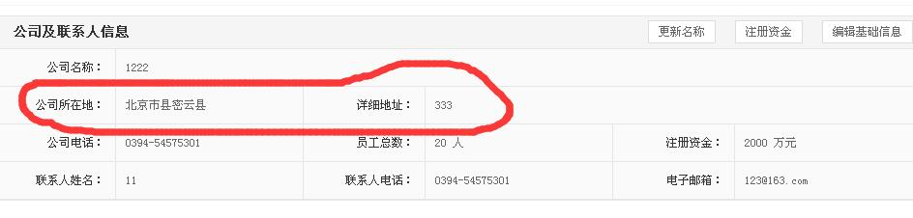

图五

1. 产品已在店铺中删除，在总后台还显示（图六）

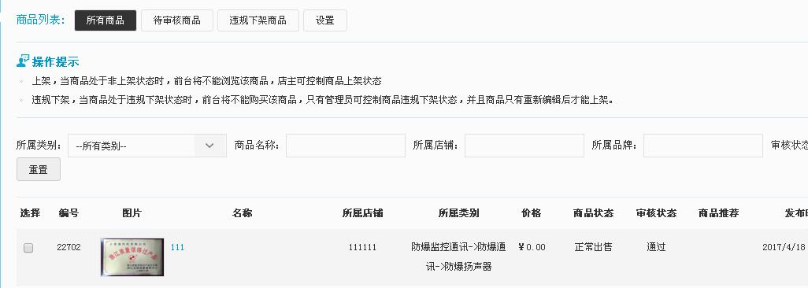

图六